TRƯỜNG ĐẠI HỌC ĐẠI NAM

**KHOA CÔNG NGHỆ THÔNG TIN**



**BÀI TẬP LỚN**

**HỌC PHẦN: AN TOÀN BẢO MẬT THÔNG TIN**

**ĐỀ TÀI: Gửi Báo Cáo Tài Chính Có Nén Dữ Liệu**

**Giảng viên: Trần Đăng Công**

|  |  |  |  |  |
| --- | --- | --- | --- | --- |
| TT | Mã SV | Họ và Tên | Ngày Sinh | Lớp |
| 1 | 1671020356 | Nguyễn Thế Vinh | 11/02/2004 | CNTT 16-04 |
| 2 | 1671020093 | Vũ Hải Đức | 14/11/2003 | CNTT 16-04 |
| 3 | 1671020118 | Trịnh Hữu Hiệu | 19/12/2003 | CNTT 16-04 |

**Hà Nội, năm 2025**

TRƯỜNG ĐẠI HỌC ĐẠI NAM

**KHOA CÔNG NGHỆ THÔNG TIN**



**BÀI TẬP LỚN**

**HỌC PHẦN: AN TOÀN BẢO MẬT THÔNG TIN**

**ĐỀ TÀI: Gửi Báo Cáo Tài Chính Có Nén Dữ Liệu**

|  |  |  |  |  |  |
| --- | --- | --- | --- | --- | --- |
| TT | Mã SV | Họ và Tên | Ngày Sinh | Điểm | |
| Bằng Số | Bằng Chữ |
| 1 | 1671020356 | Nguyễn Thế Vinh | 11/02/2004 |  |  |
| 2 | 1671020093 | Vũ Hải Đức | 14/11/2003 |  |  |
| 3 | 1671020118 | Trịnh Hữu Hiệu | 19/12/2003 |  |  |

**CÁN BỘ CHẤM THI 1 CÁN BỘ CHẤM THI 2**

**Hà Nội, năm 2025**

**Lời Mở Đầu**

Trong bối cảnh chuyển đổi số mạnh mẽ và sự phát triển của công nghệ thông tin, vấn đề an toàn và bảo mật dữ liệu đang trở thành một trong những thách thức cấp thiết nhất của thế giới hiện đại. Môn học "An toàn và Bảo mật thông tin" do các Thầy Cô khoa công nghệ thông tin đã giảng dạy đặc biệt Thầy Trần Đăng Công và Nguyễn Văn Nhân đã giảng dạy giúp sinh viên chúng em nắm vững các kiến thức cốt lõi về mã hóa, xác thực, tính toàn vẹn dữ liệu, và các mô hình phòng chống tấn công mạng. Thông qua lý thuyết kết hợp thực hành như triển khai hệ thống mã hóa lai (hybrid cryptosystem) sử dụng AES, RSA, SHA-256, ... sinh viên không chỉ hiểu rõ nguyên lý hoạt động mà còn rèn luyện kỹ năng áp dụng bảo mật vào các bài toán thực tế. Môn học không chỉ mang tính chuyên môn sâu mà còn góp phần hình thành tư duy phòng thủ trong môi trường số ngày nay.

**Mục Lục**

**CHƯƠNG 1 Giới Thiệu** 6

1.1 Giới thiệu chung 6

1.2 Mật mã học 7

1.3Entropy 10

1.4 Tốc độ ngôn ngữ 11

1.4.1 Ứng dụng của sự dư thừa thông tin 11

1.4.2 Tính an toàn của hệ thống mã hóa 12

1.4.3 Đô an toàn tính toán (Computational security) 13

1.4.4 Độ an toàn không điều kiện (Unconditional security) 13

1.5 Ký thuật mã cổ điển 14

1.5.1 Mã đối xứng 14

1.5.2 Mã thay thế 14

1.5.3 Mã chuyển vị 15

1.6 Mã khối 15

1.6.1 Mã dòng 15

1.6.2 Mã khối 16

1.6.2.1 thuật toán mã khối 17

1.6.2.2 Mã khối Feistel 17

1.7 Thuật toàn DES 18

1.7.1 giới thiệu 18

1.7.2 Thuật toán mã hóa DES 19

17.2.1 Đặc điểm 19

1.7.2.2 Hoạt động của thuật toán 20

1.8. Thuật toán AES 21

1.8.1 Giới thiệu 21

1.8.2 Cấu trúc 22

1.8.3 Thuật toán 23

1.9 Hàm Băm 26

1.9.1 Giới thiệu 26

1.9.2 Một số giải pháp ứng dúng hàm băm 29

1.10 Mã khóa công khai thuật toán RSA 30

1.10.1 giới thiệu 30

1.10.2 Mã khóa công khai dùng Public Key 31

1.10.3 Thuật toán RSA 32

1.11 An ning mang 32

1.11.1 Giới thiệu 32

**CHƯƠNG 2 Thực Hiện Bài Toán** 33

2.1 Đặc tả 33

2.1.1 Mô tả bài toán 33

2.1.2 Yêu cầu 33

2.2 Mô Tả 33

2.3 Các thư viên cần thiết 35

2.4 Tạo khóa RSA (Generate_keys) 35

2.5 Bên gửi (Sender) 37

2.5.1 Chức năng 37

2.5.2 Phân tích 37

2.6 Người Nhận (Receiver) 39

2.6.1 Chức Năng 39

2.6.2 Phân tích code 39

**CHƯƠNG 3 Kết Quả Bài Toán** 41

3.1 Tạo file Txt 41

3.2 Chạy chương trình 41

# **CHƯƠNG 1 Giới Thiệu**

* 1. Giới thiệu chung

Khái niệm: Các biện pháp kỹ thuật bảo vệ thông tin và hệ thống thông tin nói chung khỏi các truy cập trái phép, sử dụng, làm lộ, làm hỏng, chỉnh sửa, ghi chép không được phép

Các hình thức đánh cắp và biên pháp an toàn:

Đánh cắp:

* Tấn công, lấy cắp thông tin
* Xâm nhập, phá hoại

Các biện pháp:

* Vật lý
* Giao thức
* Dữ liệu, phần mềm
* Chính sánh, phương thức, luật pháp
  1. Mật mã học

Lịch sử phất triển

* Mật mã đã có một lịch sử phát triển lâu dài hàng nghìn năm, từ thời Hy Lạp cổ đại
* Những câu chuyện lịch sử của mật mã học



*Hình 1: mật mã học*

Khái niện về mật mã học:

* Mật mã học (**Cryptography**): Là ngành khoa học nghiên cứuvềviệcđảmbảoantoàn thông tin. Mật mã học gắn liền với quá trình mã hóa nghĩalàchuyểnđổithông tin từ dạng "có thể hiểu được" thành dạng "không thểhiểuđược"vàngược lại là quá trình giải mã

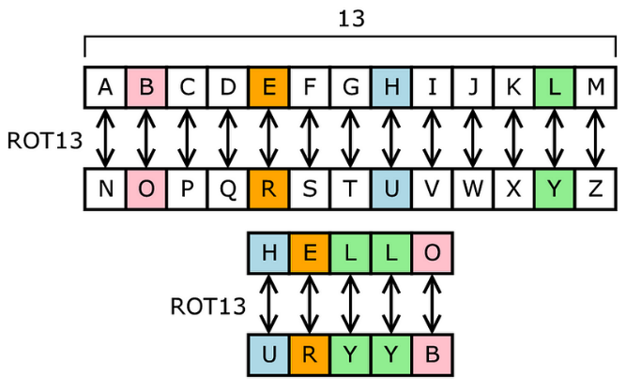

*Hình 2: Cryptography*

* Thám mã (Cryptanalysis): Nghiên cứu cách phá các hệmật nhằmphụchồibản rõ ban đầu từ bản mã, nghiên cứu các nguyên lí vàphươngphápgiảimã mà không biết khóa.

+ Vét cạn khóa

+ Phân tích thống kê

+ Phân tích toán

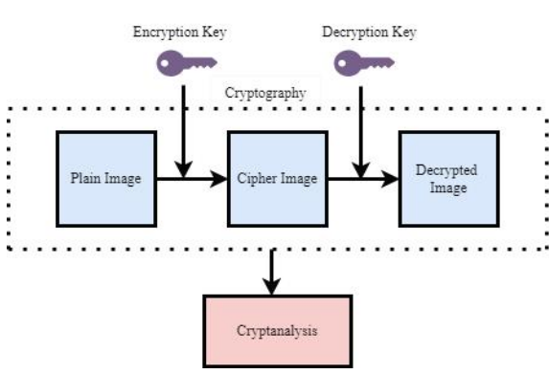

Hình 3: Cryptanalysis

Khái niệm về mật mã học:

- Bản rõ (Plaintext): Dạng ban đầu của thông báo Bản mã (Ciphertext): Dạng mã của bản rõ ban đầu

- Khóa (Key): thông tin tham số dùng để mã hóa

- Mã hóa (Encryption): Quá trình biến đổi thông tin từ dạng bản rõ sang bản mã bằng khóa hoặc không cần khóa Giải mã (Decryption): Quá trình ngược lại biến đổi thông tin từ dạng bản mã sang bản rõ.

Mã hóa một chiều (Keyless Algorithms): Đôi khi ta chỉ cần mã hóa thông tin chứ không cần giải mã thông tin, khi đótasẽdùngđếnphương pháp mã hóa một chiều (chỉ có thể mã hóa chứ không thể giải mã). Thôngthườngphương pháp mã hóa một chiều sử dụng một hàm băm (hash function) đểbiếnmộtchuỗithông tin thành một chuỗi hash có độ dài nhất định

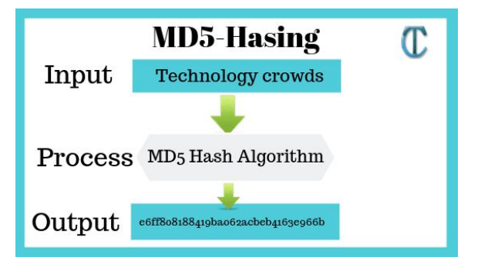

Hình 4: Keyless Algorithms

Thuật toán mã hóa đối xứng (Single-Key Algorithms):

- Mã hóa đối xứng còn có một số tên gọi khác như Secret Key Cryptography(hayPrivateKeyCryptography), sử dụng cùng một khóa cho cả hai quá trình mã hóa và giải mã.

- Thuật toán: DES, AES

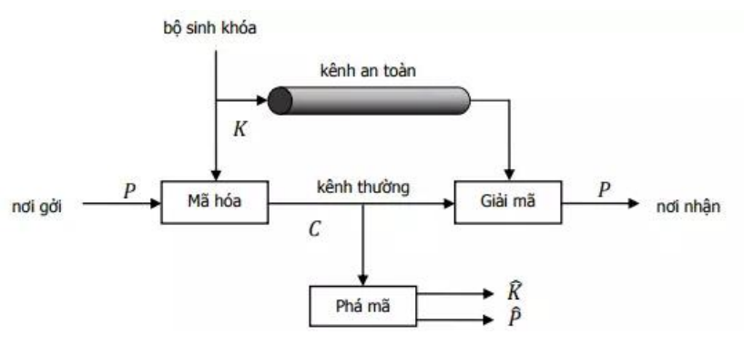

Hình 5: Single-Key Algorithms

Thuật toán mã hóa bất đối xứng (Two-Key Algorithms):

Hay còn được gọi với một cái tên khác là mã hóa khóa công khai (public key cryptography), nó được thiết kế sao cho khóa sử dụng trong quá trình mã hóa khác biệt với khóa được sử dụng trong quá trình giải mã.

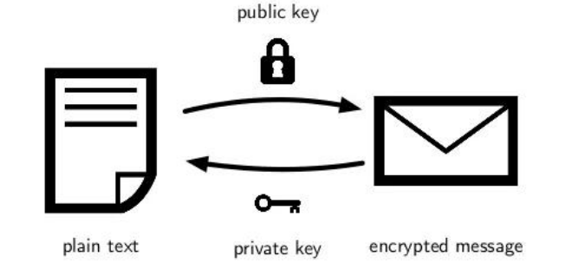

Hình 6: Two-Key Algorithms

## 1.3Entropy

Entropy là đại lượng đo lường mức độ bất định hoặc lượngthôngtintrung bình của một nguồn dữ liệu.

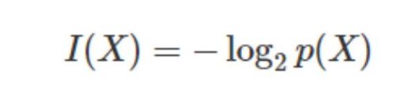

- Claude Shannon đã phát triển khái niệm entropy trong lý thuyết thôngtin như là một cách đo lường độ bất định hoặc lượngthôngtintrungbình mà một nguồn thông tin có thể tạo ra. Entropy trong ngữ cảnh này đo lường lượng thông tin mà một tín hiệu hoặc một chuỗi kýtựcóthểmang theo

- Giả sử biến ngẫu X thì Entropy được tính như sau:

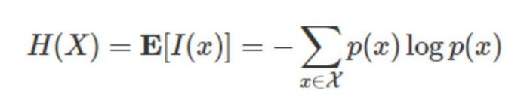

* 1. Tốc độ ngôn ngữ

- Tốc độ ngôn ngữ trong lý thuyết thông tin, còn được gọi là"entropyrate, " là một khái niệm mô tả lượng thông tin trung bình mà một nguồn thông tin tạo ra trên mỗi ký tự hoặc mỗi đơnvị thời gian.

- Tốc độ ngôn ngữ được tính toán bằng cách xác định Entropy của toàn bộ chuỗi và sau đó chia cho số lượng ký tự trong chuỗi đó.

### 1.4.1 Ứng dụng của sự dư thừa thông tin

- Nén dữ liệu: Bằng cách loại bỏ hoặc giảm bớt độ dư thừa, các thuật toán nén dữ liệu có thể giảm kích thước của tập dữ liệu mà không làm mất thông tin cần thiết.

- Phát hiện và sửa lỗi: Độ dư thừa thông tin cũng có thể được sử dụng để phát hiện và sửa lỗi trong truyền thông tin. Ví dụ, mã sửa lỗi (error-correctingcodes) thêm độ dư thừa vào dữ liệu để có thể phát hiện và sửa các lỗi xảy ra trong quá trình truyền tải.

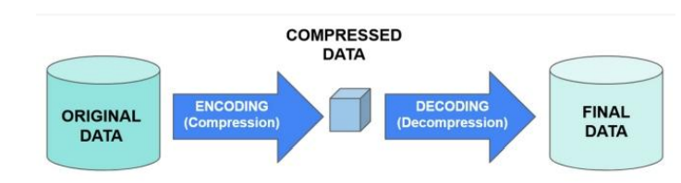

### 1.4.2 Tính an toàn của hệ thống mã hóa

- Tính an toàn của hệ thống mã hóa là một yếu tố quan trọng trong việc bảo mật thông tin. Đây là khả năng của hệ thống mã hóa trong việc bảo vệ dữ liệu khỏi sự truy cập trái phép, đảm bảo rằng chỉ những người có quyền mới có thể giải mã và truy cập thông tin gốc.

- Tính an toàn của một hệ thống mã hóa được đánh giá dựa trên nhiều yếu tố khác nhau

- Độ phức tạp của thuật toán mã hóa: Độ dài khóa, độ phức tạp thuật toán

- Tính bảo mật của khóa mã hóa: Quản lý khóa, Bảo mật của khóa

- Tính ngẫu nhiên và không đoán trước được: Khóa ngẫu nhiên,Dữ liệu ngẫu nhiên

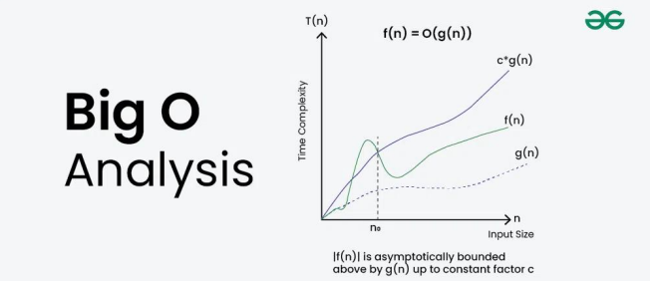

### 1.4.3 Đô an toàn tính toán (Computational security)

- Một hệ mật được gọi là an toàn về mặt tính toán nếu có một thuật toán tốt nhất để phá nó thì cần ít nhất N phép toán, với N là một số rất lớn nào đó.

- Mô tả mức độ an toàn của một hệ thống mã hóa dựa trên các giả định về sức mạnh tính toán hiện có và khả năng phá vỡ mã hóa của các đối thủ tiềm năng.

- Một hệ thống mã hóa được xem là có độ an toàn tính toán nếu việc phá vỡ nó đòi hỏi một lượng tài nguyên tính toán vượt quá khả năng của các đối thủ trong một khoảng thời gian hợp lý.

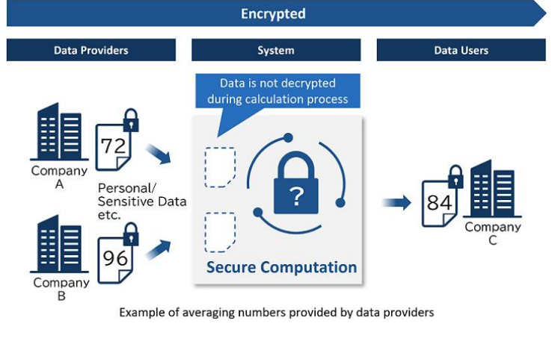

### 1.4.4 Độ an toàn không điều kiện (Unconditional security)

- Một hệ mật đươ ̣ c coi là an toàn không điều kiện khi nó không thể bị phá ngay cả với khả năng tính toán không hạn chế.

- Ví dụ: Mã hóa Vernam (One-time Pad) là một ví dụ điển hình về hệ thống mã hóa có độ an toàn không điều kiện.

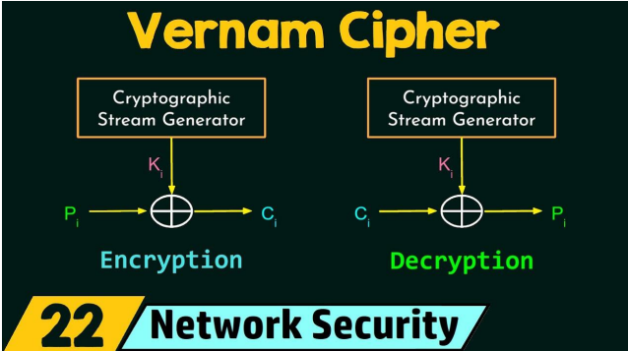

* 1. Ký thuật mã cổ điển

1.5.1 Mã đối xứng

Là những hệ mật được sử dụng chung 1 khóa trong quá trình mã hóa và mã hóa. Do đó khóa phải được giữ bí mật tuyện đối

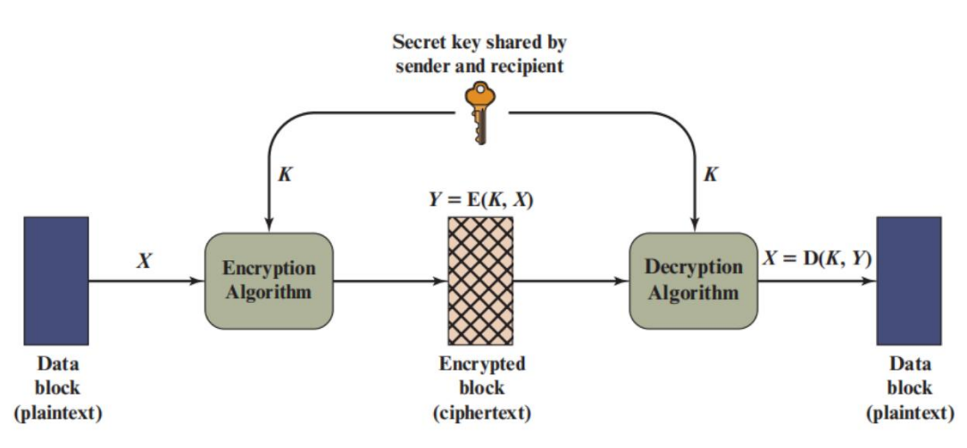

1.5.2 Mã thay thế

- Mã thay thế là một phương pháp mã hóa đơn giản trong đó mỗi ký tự trong văn bản gốc được thay thế bằng một ký tự khác theo một quy tắc cố định.

- Mã thay thế thường dễ bị phá mã nếu kẻ tấn công biết phương pháp mã hóa hoặc có thể phân tích tần số xuất hiện của các ký tự trong văn bản mã hóa

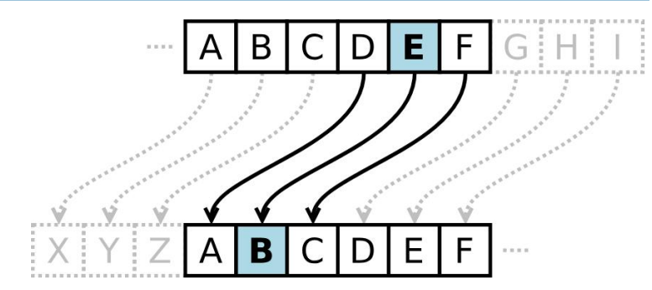

1.5.3 Mã chuyển vị

- Mã chuyển vị là một phương pháp mã hóa trong đó các ký tự trong văn bản gốc được hoán đổi vị trí theo một quy tắc nhất định thay vì bị thay thế bằng các ký tự khác.

+ Ưu điểm: Mã chuyển vị đơn giản và dễ thực hiện, có thể cung cấp một lớp bảo mật cơ bản.

+ Nhược điểm: Dễ bị phá mã nếu kẻ tấn công biết hoặc có thể suy ra quy tắc hoán đổi. Trong hầu hết các trường hợp, mã chuyển vị không đủ mạnh để bảo vệ thông tin trước các phương pháp tấn công hiện đại.

* 1. Mã khối
     1. Mã dòng
* Mã dòng (Stream cipher) là một loại thuật toán mật mãtrongđódữliệu được mã hóa từng bit hoặc từng byte một

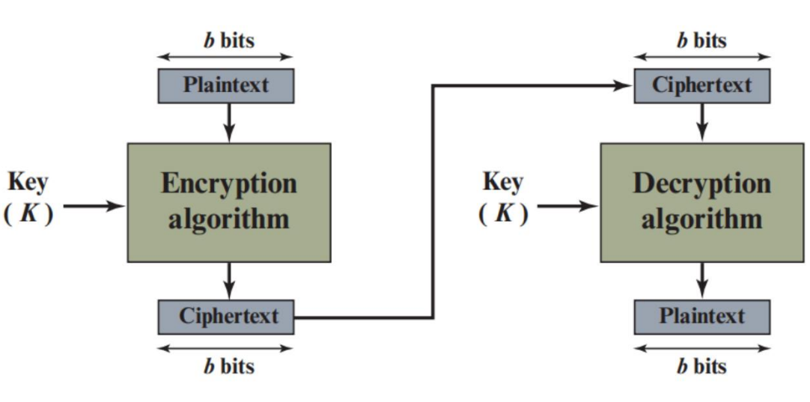

* **Dặc điểm của mã dòng:**

- Mã hóa bit hoặc byte

- Khóa dòng (Keystream)

- Phép toán XOR

- Hiệu suất cao

- Không cần bộ đệm

* Thuật toán phổ biển:

- RC4

- Salsa20 và ChaCha

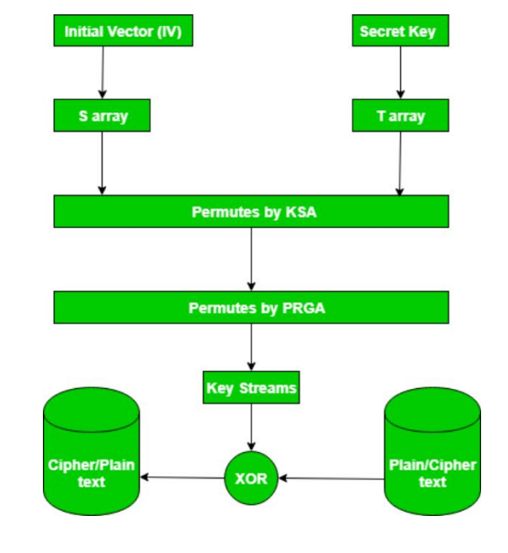

* + 1. Mã khối

Mã khối (**Block cipher**) là một thuật toán mã hóa sử dụng mộ tkhóa mật mã để biến đổi một khối dữ liệu có độ dài cố định thành một khối dữ liệu khác có cùng độ dài.

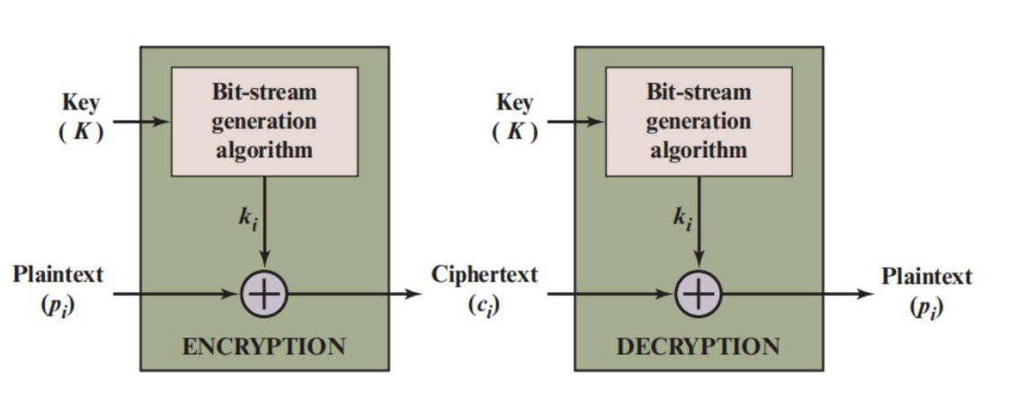

* + - 1. thuật toán mã khối

- Kích thước khối cố định: Mỗi khối dữ liệu mà mã khối xử lý có kích thước cố định, thường là 64bit hoặc 128 bit. Nếu dữ liệu không đủ kích thước khối, nó sẽ được bổ sung thêm(padding)

. - Hoạt động theo từng khối: Thay vì mã hóa từng bit, mã khối xử lý dữ liệu theo từng khối cùng một lúc.

- Chế độ hoạt động: Mã khối thường được sử dụng trong các chế độ hoạt động khác nhau như ECB (Electronic Codebook), CBC (CipherBlock Chaining), CFB (Cipher Feedback), OFB (Output Feedback), vàCTR (Counter).

### 1.6.2.2 Mã khối Feistel

Mã khối Feistel (Feistel cipher) là một cấu trúc thiết kế được sử dụng trong các thuật toán mã hóa khối (block cipher). Nó là cơ sở cho nhiều thuật toán mã hóa khối nổi tiếng như DES (Data EncryptionStandard) và một số biến thể của nó

* **Thuật toán Feistel Cipher**

- Chia khối dữ liệu

- Áp dụng hàm Feistel

- Hoán đổi

- Lặp lại

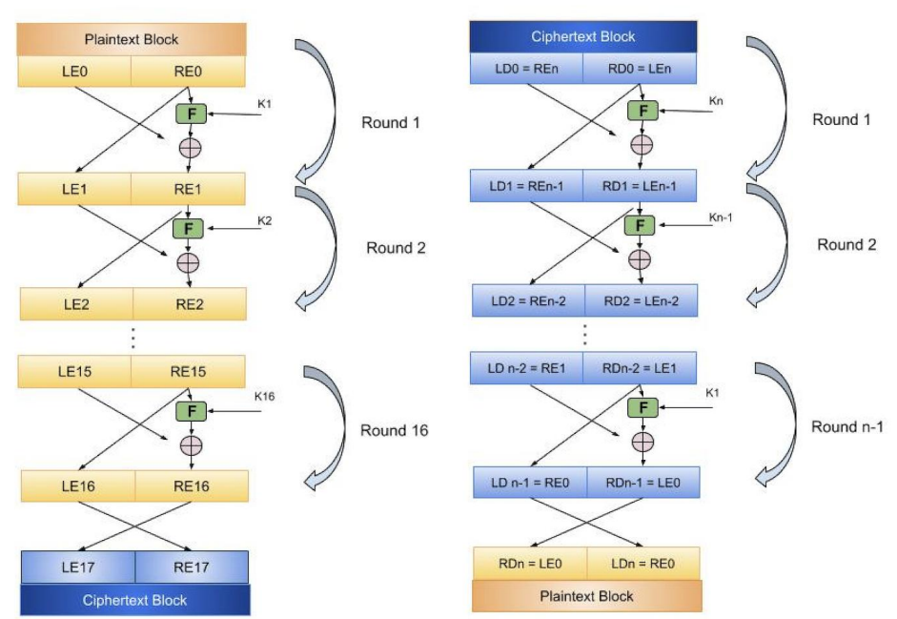

*Hình: DES*

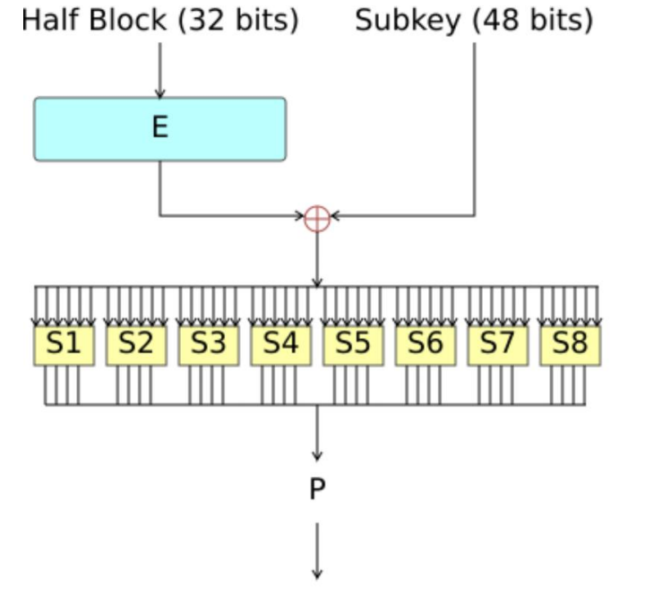

*Hình: Feistel function*

* 1. Thuật toàn DES
     1. giới thiệu
* Thuật toán mã DES (Data Encryption Standard) là một phương pháp mã khối, đối xứng, được phát triển vào đầu năm 1970 bởi IBM và được Cơ quan An ninh Quốc gia Mỹ (NSA) sửa đổi và công nhận là tiêu chuẩn mã hóa dữ liệu vào năm 1977.
* Đến năm 2000, DES không còn đủ mạnh để bảo vệ thông tin nhạy cảm và đã được thay thế bởi các thuật toán mã hóa mạnh mẽ hơn như AES (Advanced Encryption Standard).

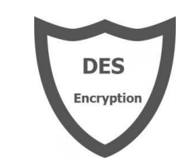

* DES là một thuật toán mã hóa khối, có nghĩa là nó mã hóa dữ liệu theo từng khối có kích thước cố định (64-bit).
* DES sử dụng cấu trúc Feistel, thực hiện mã hóa dữ liệu qua 16 vòng, mỗi vòng sử dụng một phiên bản của khóa mã hóa để thực hiện các phép toán trên dữ liệu.
  + 1. Thuật toán mã hóa DES

17.2.1 Đặc điểm

- Block size = 64 bits

- Key size = 56 bits (64 bits, 8 are used as parity-check bits for error control)

- Number of rounds = 16

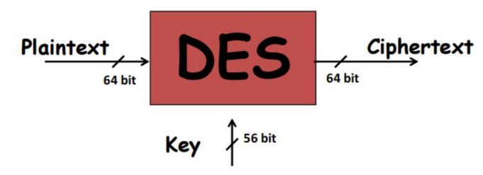

-Key size = 56 bits (64 bits, 8 are used as parity-check bits for error control)

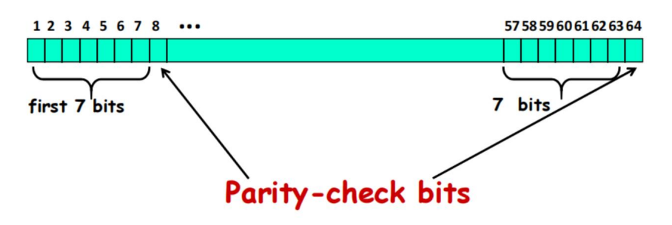

### 1.7.2.2 Hoạt động của thuật toán

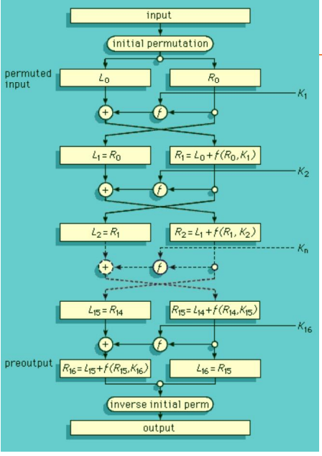

Hình: Sơ đồ thuật toán DES

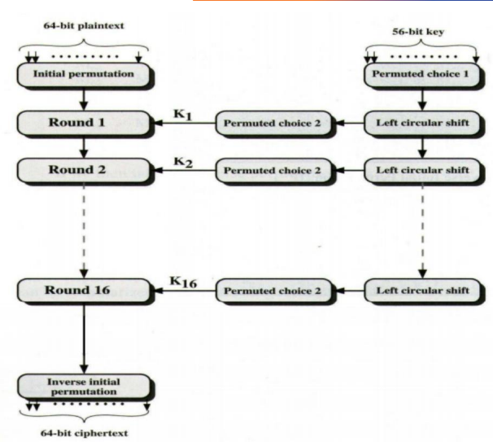

## 1.8. Thuật toán AES

### 1.8.1 Giới thiệu

• AES (Advanced Encryption Standard), là một thuật toán mã hóa đối xứng, khối được Mỹ áp dụng làm tiêu chuẩn mã hóa năm 2001 thay thế DES.

• Thuật toán được xây dựng dựa trên Rijndael Cipher phát triển bởi 2 nhà mật mã học người Bỉ (Joan Daemen và Vincent Rijmen).

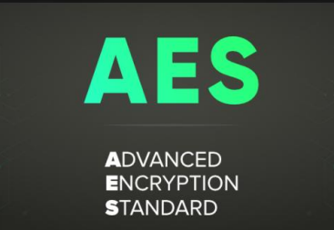

Hình: AES

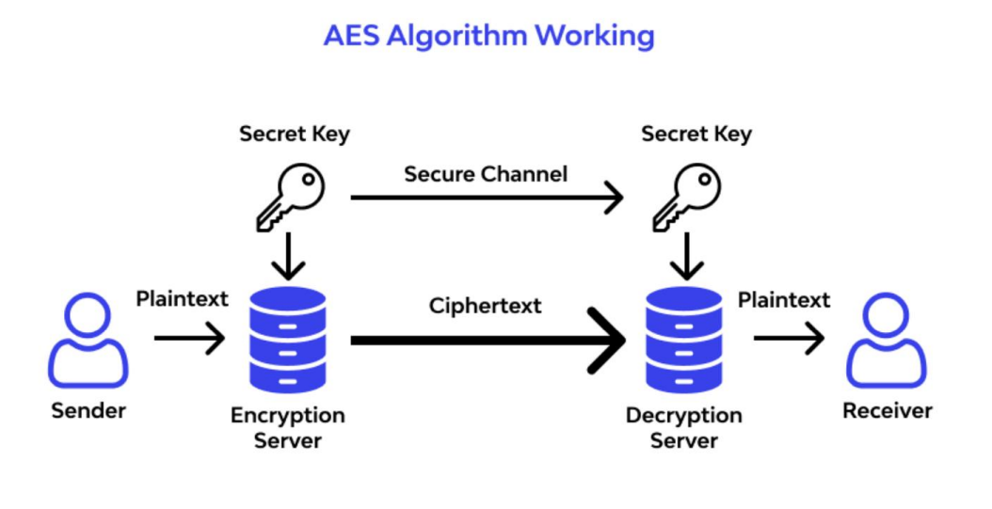

### 1.8.2 Cấu trúc

• AES mã hóa dữ liệu theo khối có kích thước 128 bit (16 byte).

• Kích thước khóa có thể là 128 bit, 192 bit hoặc 256 bit. Kích thước khóa này xác định số vòng lặp (rounds) mà thuật toán thực hiện.

• Vòng Lặp (Rounds):

- Với khóa 128 bit: 10 vòng lặp.

- Với khóa 192 bit: 12 vòng lặp.

- Với khóa 256 bit: 14 vòng lặp.

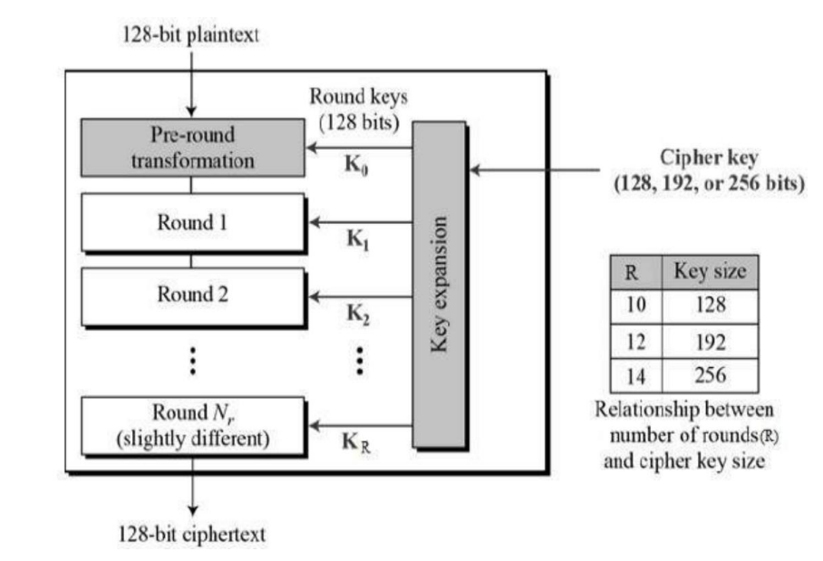

• Các phép toán trong thuật toán AES đều thực hiện trong một trường hữu hạn của các byte. Mỗi khối dữ liệu đầu vào 128 bits (16 bytes), có thể xếp thành 4 cột, mỗi cột 4 phần tử hay một ma trận 4x4 của các bytes, nó gọi là ma trận trạng thái.

### 1.8.3 Thuật toán

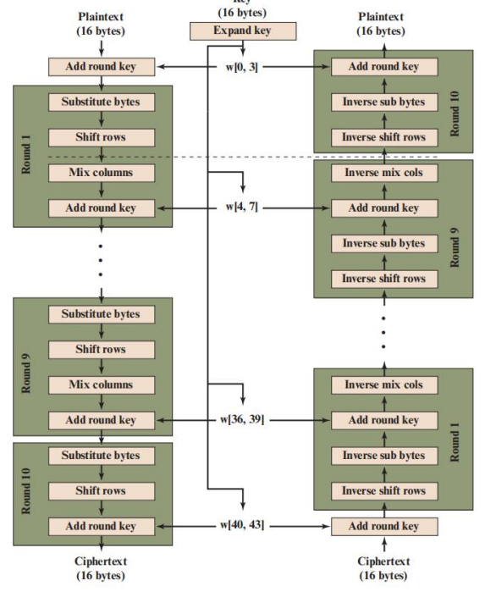

*Hình: Thuật toán AES*

Được chia làm 4 giai đoạn thực hiện:

• Substitute bytes

• Shift Rows

• Mix Columns

• AddRoundKey

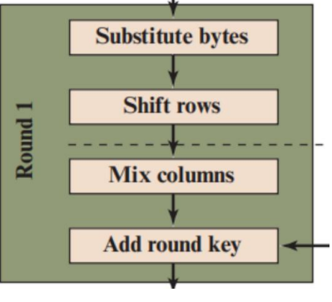

* **Substitute bytes:**

Biến đổi SubBytes () thay thế mỗi byte riêng rẽ của state Sr, c bằng một giá trị mới S’r, c sử dụng bảng thay thế (S- box) được xây dựng ở trên**.**

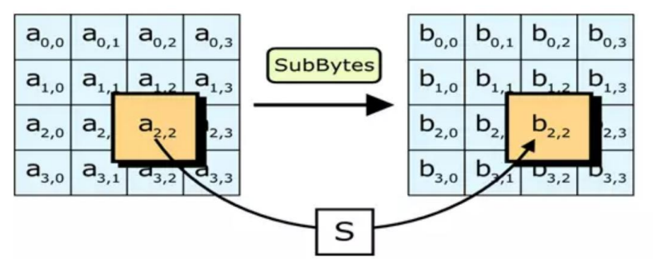

* **Shift Rows:**

S’ r, c = Sr, (c + shift (r, Nb)) mod Nb (Nb = 4)

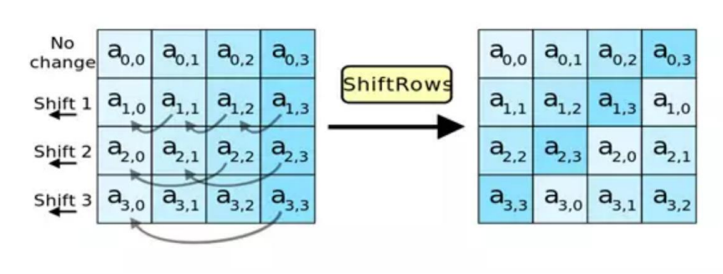

* **Mix Columns**:

Biến đổi MixColumns () tính toán trên từng cột của state. Các cột được coi như là đa thức trong trường GF(28) và nhân với một đa thức a(x)

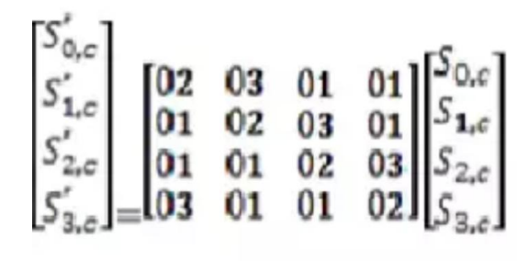

* AddRoundKeys:

Được áp dụng từ vòng lặp thứ 1 tới vòng lặp thứ Nr. Trong biến đổi Addroundkey (), một khóa vòng được côngj với state bằng một phép XOR

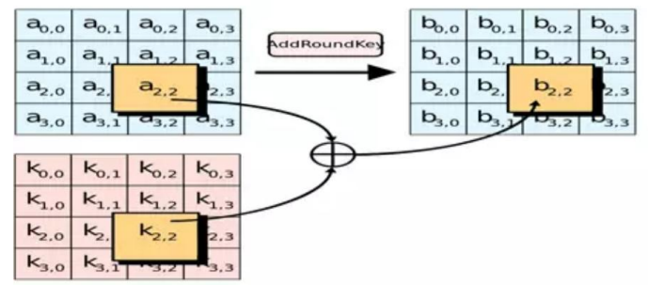

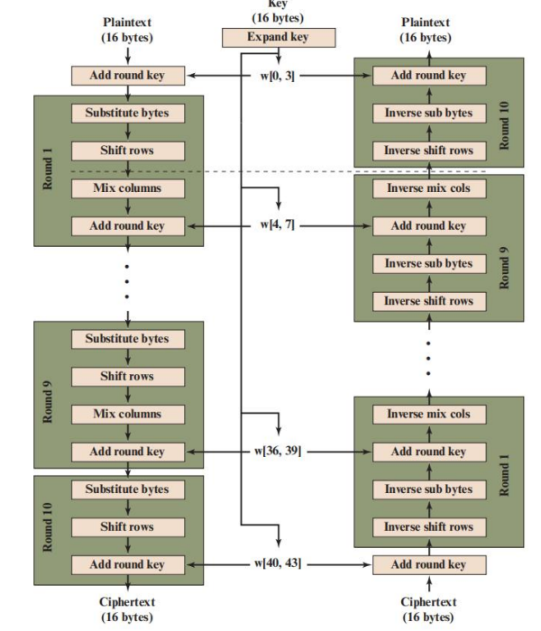

Hình sơ đồ thuật toán

* Mở rộng khóa - AES Expand key:

AES Key Expansion là quá trình tạo ra các khóa vòng từ khóa chính ban đầu. Nó đảmbảo rằng mỗi vòng lặp trong quá trình mã hóa và giải mã có một khóa riêng biệt, giúp tăng cường độ bảo mật và làm cho thuật toán AES trở nên mạnh hơn.

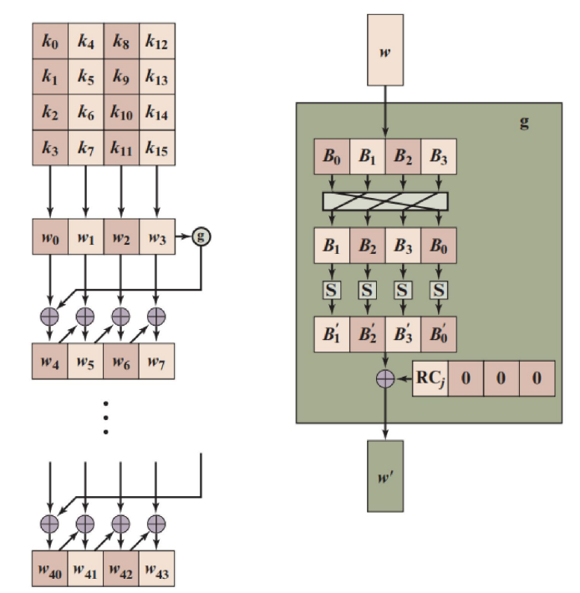

Hình: Sơ đồ thuật toán mở rộng khóa

* 1. Hàm Băm
     1. Giới thiệu

• Thuật toán mã 1 chiều (Keyless Algorithm)

• Hàm băm: Là quá trình biến đầu vào là một nội dung có kích thước, độ dài bất kỳ rồi sử dụng những thuật toán, công thức toán học để biến thành đầu ra tiêu chuẩn có độ dài nhất định.

• Đặc điểm:

- Xác định: Một đầu vào cụ thể luôn tạo ra cùng một giá trị băm.

- Đơn hướng: Rất khó để tính ngược lại đầu vào từ giá trị băm.

- Tính toàn vẹn: Một thay đổi nhỏ trong dữ liệu đầu vào sẽ tạo ra một giá trị băm hoàn toàn khác.

- Hiệu quả: Hàm băm phải có khả năng xử lý và tạo giá trị băm một cách nhanh chóng ngay cả với lượng dữ liệu lớn.

- Không trùng lặp.

• Hạn chế:

- Collisions: Mặc dù hiếm gặp, nhưng việc hai dữ liệu khác nhau tạo ra cùng một giá trị băm vẫn có thể xảy ra, gọi là "collision".

- Không hoàn toàn an toàn.

- Không phục hồi được dữ liệu gốc.

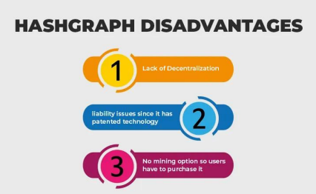

• Các thuật toán phổ biến:

- MD5 (Message Digest Algorithm 5): Một trong những thuật toánbămphổbiến nhất, tạo ra giá trị băm dài 128-bit. Tuy nhiên MD5 đãbị phát hiệncónhững lỗ hổng bảo mật và không còn được khuyến nghị sửdụngtrongcácứng dụng bảo mật.

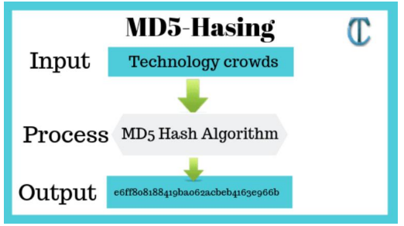

- SHA-1 (Secure Hash Algorithm): Được phát triển như một phần của dự án Capstone của Chính phủ Hoa Kỳ.

SHA-1 tạo ra bản tóm tắt có kích thước 160 bit (20 byte). Các hoạt động chống lại thuật toán SHA-1 có thể được tạo ra bằng cách sử dụng tấn công phá vỡ. Do đó, hàm băm này cho đến nay được coi là không đủ an toàn.

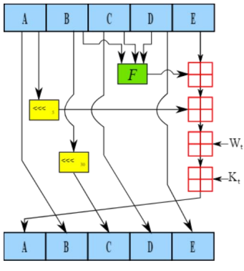

- SHA-2 (SHA-256, SHA-384 và SHA-512): Là một tập hợp các hàm băm mật mã được thiết kế bởi Cơ quan an ninh quốc gia Hoa Kỳ (NSA), được xuất bản lần đầu tiên vào năm 2001. Chúng được xây dựng bằng cấu trúc Merkle–Damgård, chức năng nén một chiều của nó được xây dựng bằng cấu trúc Davies–Meyer từ một hệ mật mã khối chuyên dụng.

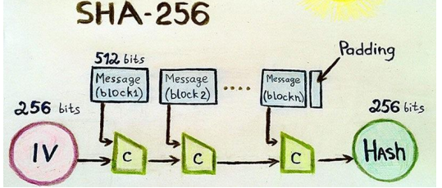

• Ứng dụng:

- Bảo mật mật khẩu.

- Chữ ký số và chứng thực.

- Blockchain và tiền mã hóa.

- Kiểm tra tính toàn vẹn của tệp: Được sử dụng để kiểm tra tính toàn vẹn của tệp tin khi tải xuống từ internet, đảm bảo rằng tệp không bị thay đổi hoặc bị lỗi trong quá trình truyền tải. - Hệ thống quản lý dữ liệu và cơ sở dữ liệu: Hash tables được sử dụng để tăng tốc độ tìm kiếm và truy xuất dữ liệu trong các hệ thống quản lý dữ liệu và cơ sở dữ liệu.

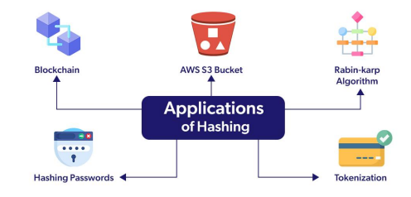

* + 1. Một số giải pháp ứng dúng hàm băm

• Nâng cao an toàn của mật khẩu:

- Vấn đề nảy sinh khi chỉ sử dụng hàm băm?

- Giải pháp kết hợp:

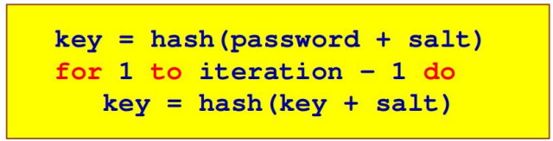

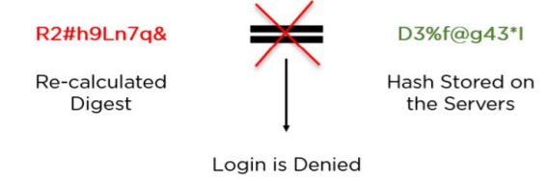

• Xác thực bằng hình ảnh:

- Fingerprint

- Face recognition

- Transaction

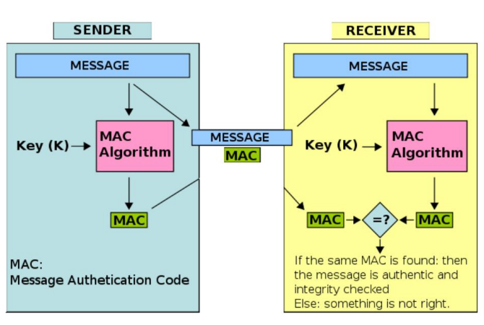

* 1. Mã khóa công khai thuật toán RSA
     1. giới thiệu

• Ý tưởng của hệ mật công khai được Diffie và Hellman đưa ra năm1976. Rivest, Shamir và Adleman đưa ra thuật toán RSA đầu tiên năm 1977.

• Hệ mã dùng mã công khai nói trên gọi là hệ mã công khai, là hệ mã sử dụng khóa cho mã hóa và giải mã khác nhau.

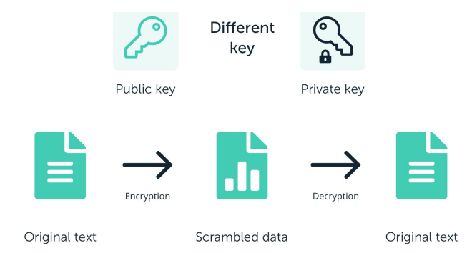

* + 1. Mã khóa công khai dùng Public Key

PU: Public key

PR: Private key

E(•): Encryption

D(•): Decryption

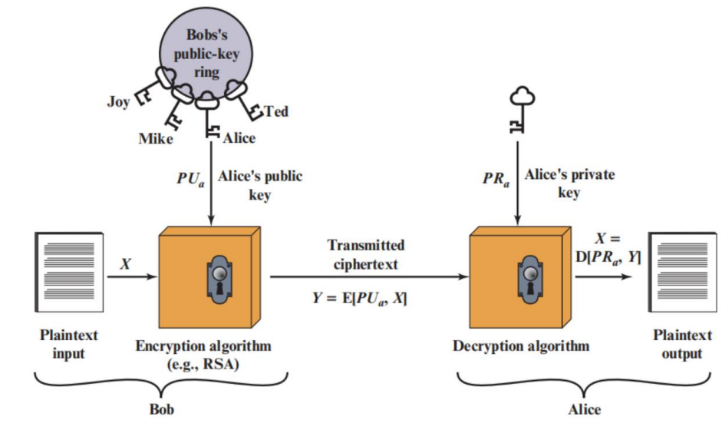

* **Đặc điểm**:

• Bảo mật: Thông tin mã hóa bằng khóa công khai chỉ có thể được giải mã bằng khóa riêng tư, giúp bảo mật dữ liệu trong quá trình truyền tải.

• Ứng dụng: Mã khóa công khai thường được sử dụng trong các giao dịch trực tuyến, như gửi email bảo mật, mã hóa dữ liệu, chứng thực số (digital signatures), và trong các hệ thống như blockchain, tiền điện tử.

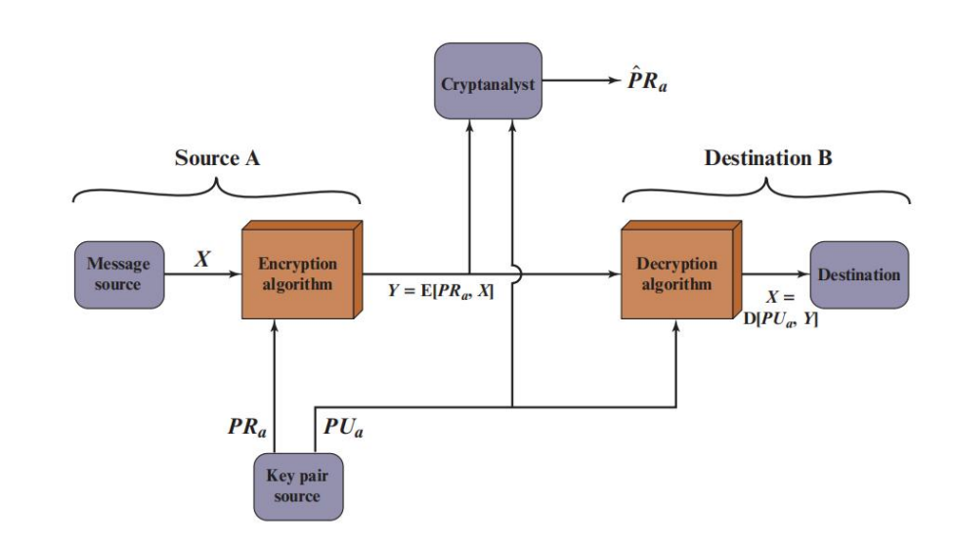

* + 1. Thuật toán RSA

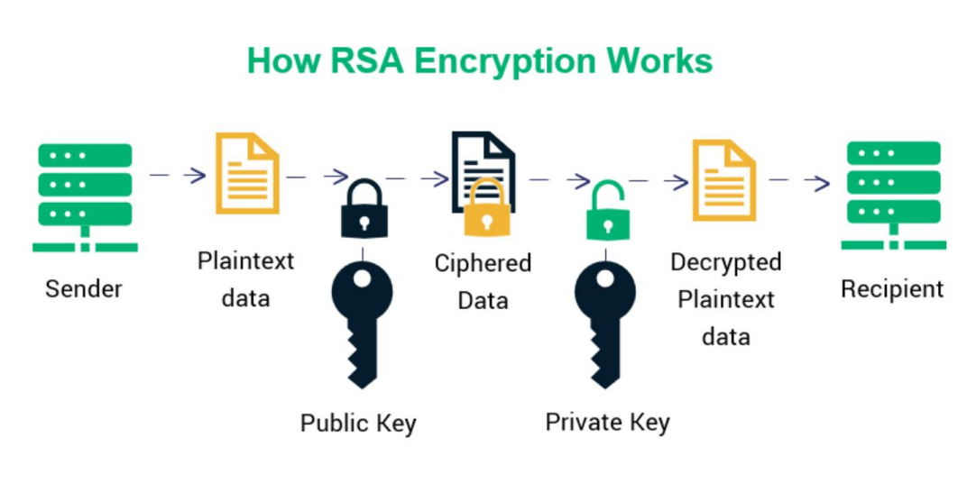

• RSA là thuật toán mã hóa bất đối xứng, dùng bộ Publickey dùng để mã hóa và Private key để giải mã.

• Hoạt động của RSA dựa trên 4 bước chính: sinh khóa, chia sẻ khóa, mã hóa và giải mã

* 1. An ning mang
     1. Giới thiệu

• Lý do mất an toàn mạng tăng?

- Hoạt động trên môi trường số tăng

- Hoạt động trên không gian mạng tăng

- Mất an toàn và lừa đảo trên mạng tăng

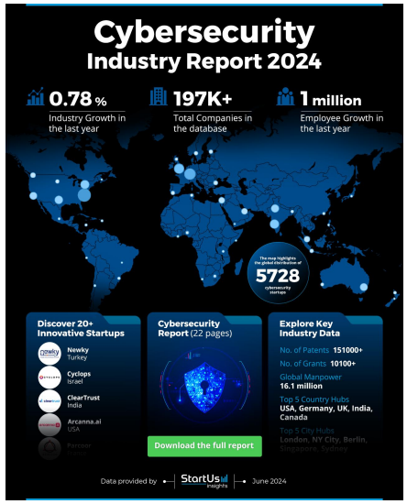

**CHƯƠNG 2 Thực Hiện Bài Toán**

## 2.1 Đặc tả

### 2.1.1 Mô tả bài toán

Một hệ thống gửi nhận file tin nhắn giữa hai thực thể (Sender và Receiver) sử dụng:

* Mã hóa bất đối xứng RSA để truyền khóa bí mật.
* Mã hóa đối xứng AES để mã hóa nội dung tin nhắn.
* Kết hợp hàm băm SHA-256 để đảm bảo tính toàn vẹn.

### 2.1.2 Yêu cầu

* + Sinh khóa AES.
  + Mã hóa dữ liệu bằng AES.
  + Mã hóa khóa AES bằng RSA (sử dụng khóa công khai của Receiver).
  + Tạo chữ ký SHA-256 để xác minh tính toàn vẹn.
  + Gửi tất cả vào packet.json.

**+ Receiver:**

* + Giải mã khóa AES bằng RSA (khóa riêng).
  + Giải mã nội dung bằng AES.
  + Kiểm tra chữ ký SHA-256.
  + Lưu dữ liệu giải mã vào file.

## 2.2 Mô Tả

- Handshake – Xác lập kết nối

Sender gửi chuỗi "Hello!" đến Receiver để bắt đầu kết nối.

Receiver kiểm tra nếu handshake đúng "Hello!" thì phản hồi "Ready!". Nếu sai, kết thúc kết nối.

- Tạo và ký metadata

Sender lấy thông tin:

+ filename: tên file (Input/finance.txt)

+ timestamp: thời gian hiện tại (UNIX time)

+ filetype: loại file (text/plain)

Gộp metadata thành chuỗi: metadata = "Input/finance.txt|<timestamp>|text/plain"

Ký metadata bằng chữ ký số RSA 1024-bit + SHA-512

- Tạo khóa phiên và mã hóa bằng RSA

Tạo khóa phiên session_key ngẫu nhiên 128-bit (16 byte).

Mã hóa session_key bằng public key của Receiver (RSA 1024-bit, PKCS#1 v1.5).

- Nén và mã hóa dữ liệu

Nén nội dung file finance.txt bằng thư viện zlib.

Tạo nonce ngẫu nhiên (12 byte) cho chế độ AES-GCM.

Mã hóa dữ liệu nén bằng AES-GCM để tạo ciphertext và tag.

- Kiểm tra toàn vẹn

Tính hash = SHA-512(nonce + ciphertext + tag) dạng hex.

Hash này sẽ được gửi kèm để Receiver kiểm tra toàn vẹn.

- Gửi gói tin

Sender gói các trường vào file packet.json và gửi cho Receiver.

Gồm: nonce, cipher, tag, hash, sig (chữ ký), enc_key (session key mã hóa), metadata.

- Receiver xử lý gói tin

a. Xác thực toàn vẹn: so sánh SHA-512(nonce + ciphertext + tag) với hash nhận được.

b. Xác minh chữ ký số bằng public key của Sender.

c. Kiểm tra timestamp (nếu chênh quá 60 giây → từ chối).

d. Giải mã session_key bằng private key Receiver.

e. Giải mã AES-GCM và giải nén bằng zlib.

f. Ghi nội dung ra uploads/received_finance.txt

- Phản hồi kết quả

Nếu hợp lệ:

- Đã giải mã và lưu file: uploads/received_finance.txt

- File hợp lệ. ACK gửi lại cho Sender.

Nếu lỗi: Integrity failed. Gửi NACK về cho Sender.

## 2.3 Các thư viên cần thiết

- pycryptodome (thay thế pycrypto)

Cung cấp các thuật toán mã hóa như **RSA, AES**, và **SHA-256**

* + os, pathlib, json, base64

+ os, pathlib: Quản lý file, thư mục

+ json: Xử lý dữ liệu nhị phân thành chuỗi.

## 2.4 Tạo khóa RSA (Generate_keys)

* Crypto.PublicKey.RSA: Dùng để sinh cặp khóa RSA (công khai và riêng).
* os, Path: Dùng để tạo thư mục lưu khóa.

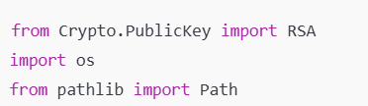

* RSA.generate(1024): Tạo khóa RSA 1024-bit.
* export_key(): Xuất khóa dưới dạng bytes để lưu file.
* key.publickey(): Lấy khóa công khai từ khóa riêng.

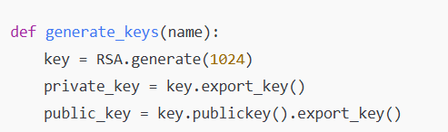

Tạo thư mục Keys/ nếu chưa tồn tại.

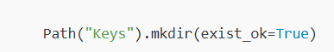

Ghi khóa riêng và công khai vào file .pem trong thư mục Keys/.

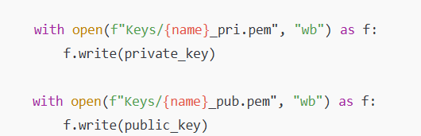

* Gọi hàm generate_keys() để tạo khóa cho 2 thực thể:
  + Sender_pri.pem, Sender_pub.pem
  + Receiver_pri.pem, Receiver_pub.pem

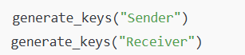

## 2.5 Bên gửi (Sender)

### 2.5.1 Chức năng

* Mã hóa nội dung file bằng AES.
* Mã hóa khóa AES bằng RSA (khóa công khai của người nhận).
* Tính hash SHA-256 để kiểm tra toàn vẹn.
* Đóng gói tất cả vào file packet. Json

### 2.5.2 Phân tích

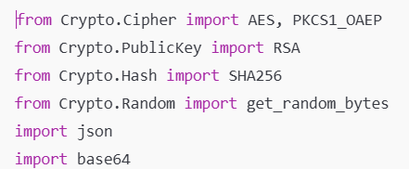

* AES: mã hóa dữ liệu.
* PKCS1_OAEP: chuẩn mã hóa khóa RSA an toàn.
* SHA256: tạo mã hash kiểm tra toàn vẹn.
* get_random_bytes: sinh khóa AES ngẫu nhiên.
* json: ghi gói tin dưới dạng .json
* base64: chuyển dữ liệu nhị phân thành chuỗi để lưu dễ dàng.

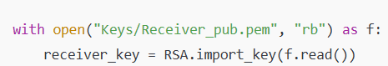

Mở và đọc **khóa công khai của người nhận** (để mã hóa khóa AES).

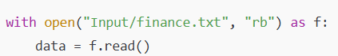

Đọc nội dung cần gửi từ file finance.txt.

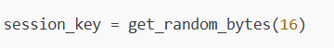

Sinh khóa AES ngẫu nhiên 16 byte (128-bit).

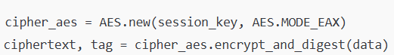

Dùng AES chế độ EAX để **mã hóa dữ liệu** và tạo tag để xác thực

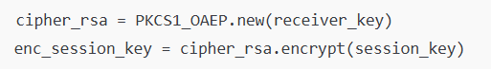

Mã hóa khóa AES bằng **RSA khóa công khai người nhận**.

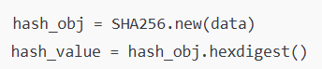

Tạo giá trị hash SHA-256 của dữ liệu gốc (toàn vẹn dữ liệu).

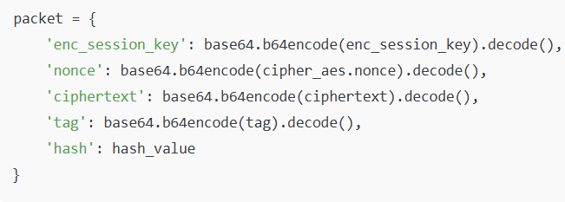

Tạo gói tin packet.json với các trường:

* Mã hóa khóa AES.
* Nonce AES.
* Dữ liệu đã mã hóa.
* Tag kiểm tra AES.
* Hash SHA-256.

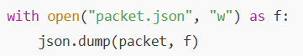

* Ghi gói tin xuống file packet.json.

## 2.6 Người Nhận (Receiver)

### 2.6.1 Chức Năng

* Đọc gói tin từ packet.json.
* Giải mã khóa AES bằng RSA.
* Giải mã dữ liệu bằng AES.
* Kiểm tra tính toàn vẹn bằng SHA-256.
* Lưu dữ liệu gốc vào file.

### 2.6.2 Phân tích code

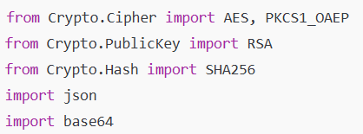

Dùng giống như Sender.py, phục vụ cho giải mã và kiểm tra toàn vẹn

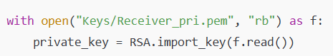

Đọc **khóa riêng của người nhận** (để giải mã khóa AES).

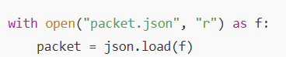

Đọc gói tin từ file packet.json.

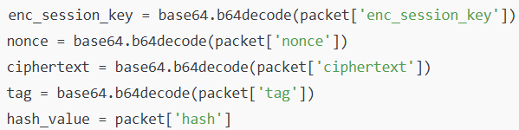

Giải mã các thành phần từ dạng base64 về dữ liệu gốc.

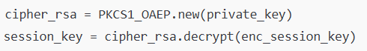

**Giải mã khóa AES** bằng RSA khóa riêng.

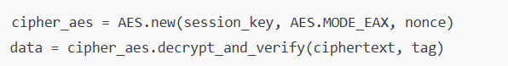

Dùng AES để **giải mã nội dung**, xác minh tag.

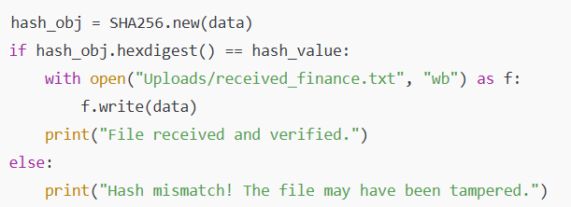

* So sánh SHA-256 để đảm bảo dữ liệu **không bị sửa** trong quá trình truyền.
* Nếu đúng → lưu file gốc và in ra thành công

# **CHƯƠNG 3 Kết Quả Bài Toán**

## 3.1 Tạo file Txt

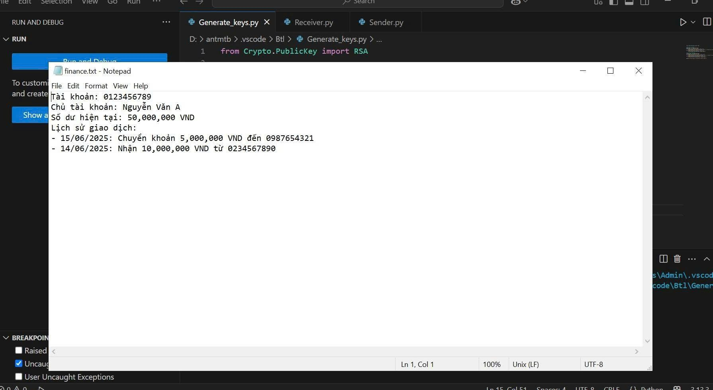

tạo file finance.txt để gử

## 3.2 Chạy chương trình

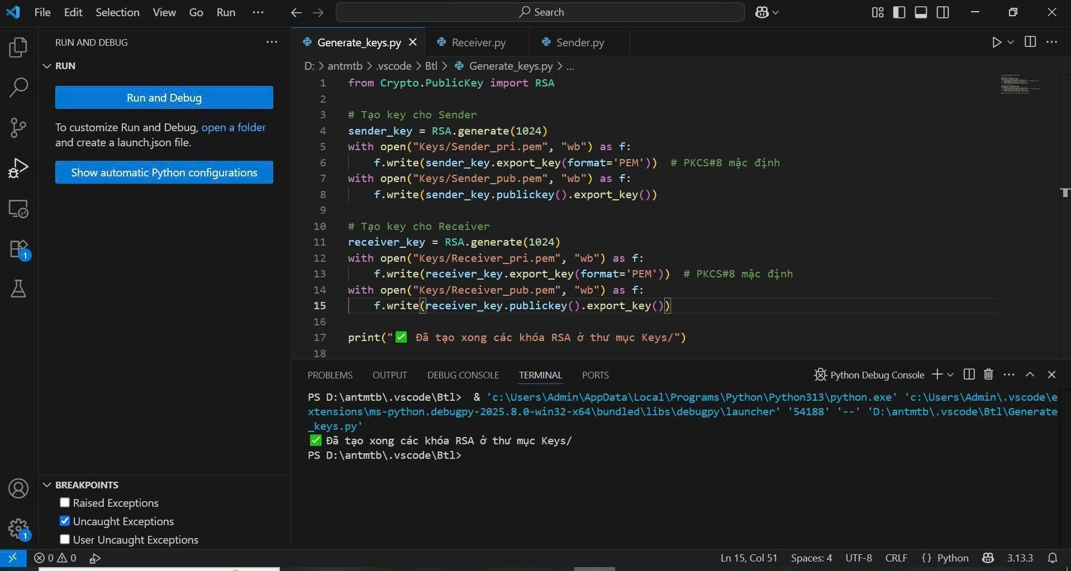

Chay chường trình bài toán

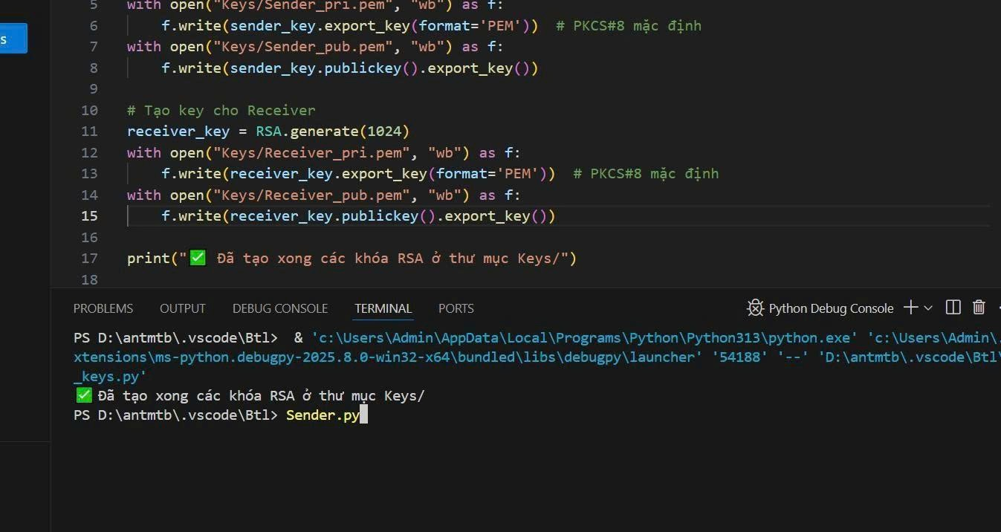

nhập câu lệnh sender.py

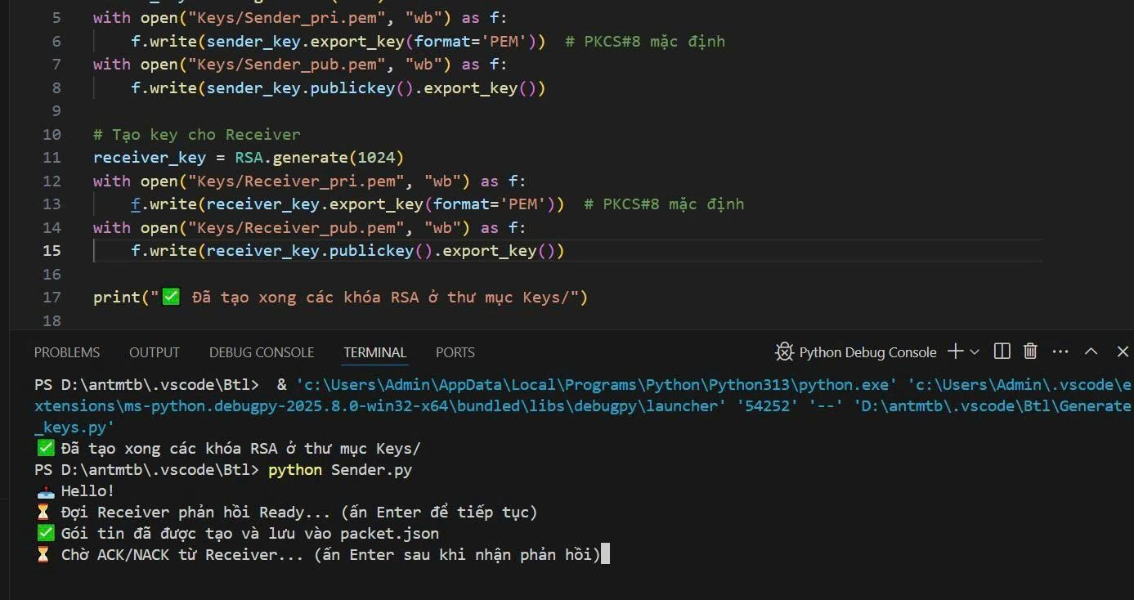

Sau khi nhập lệnh sender.py đợi chương trinh phần khồi Ready nhấn Enter để tiếp tục

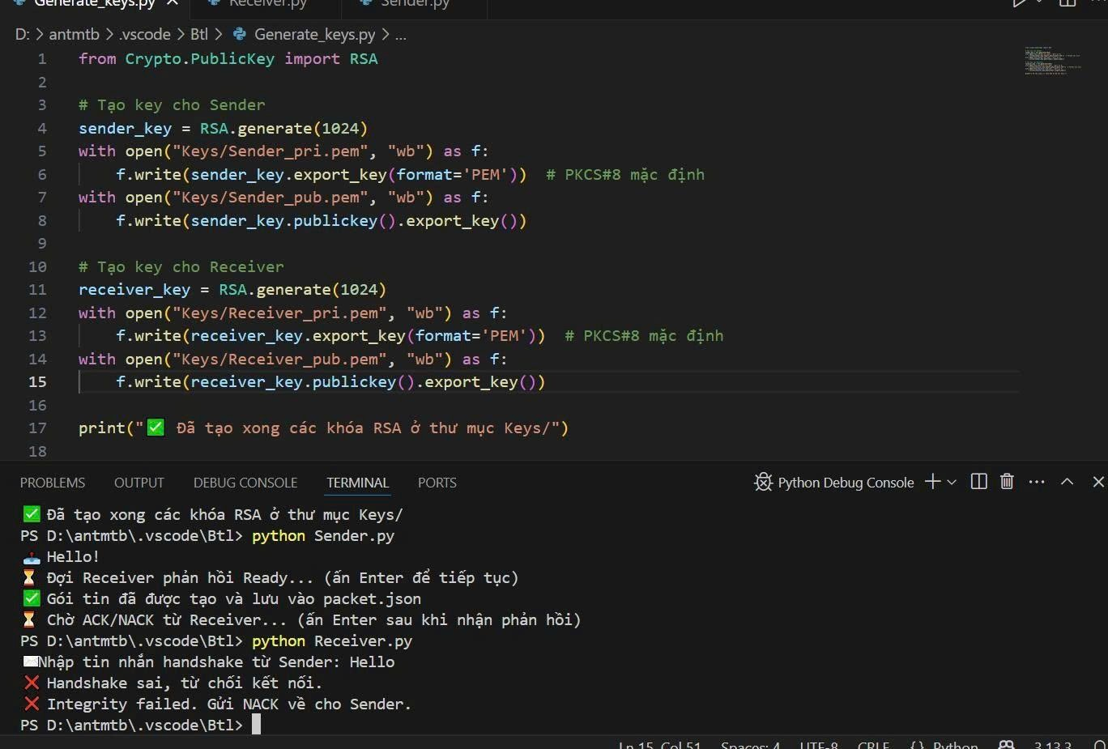

Tiếp tục với python Receiver.py để chạy bài tin nhắn nhập sai sẽ trả lại kết quả như màn hình  
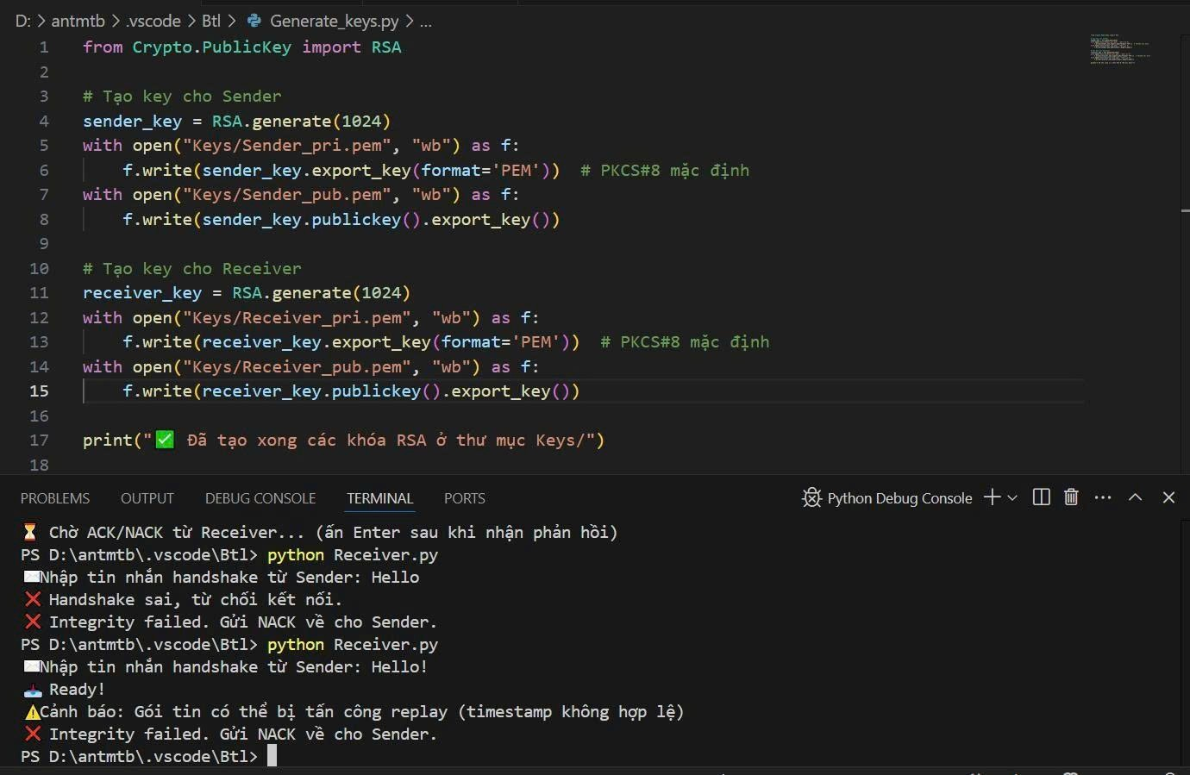

Handshake nhập đúng sẽ trả lại kết quả như màn hình

nhưng vì để timestamp là trên 60 giây sẽ ko chạy được bài nên phải chạy lại mục đích để kiểm tra tránh Replay attack

Ta cần phải nhập python Generate_keys.py để reset lại khoá chạy lại bài

làm lại các bước như trên với điều kiện ko để delay quá 60 giây

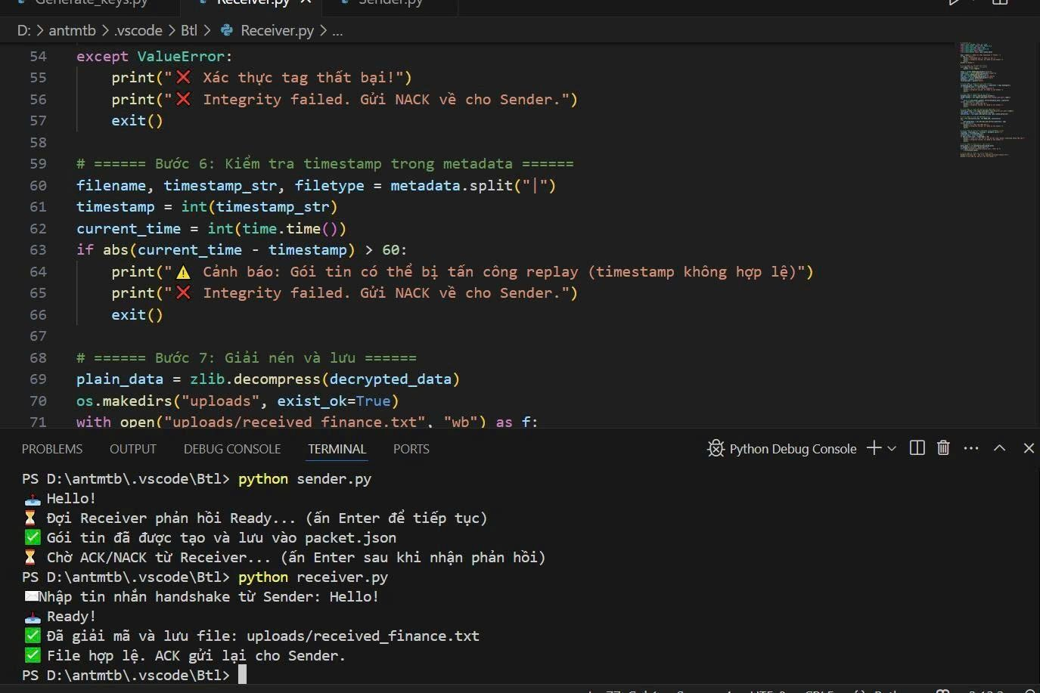

Sau khi chạy lại các bước với đúng điều kiện sẽ trả kết quả như hình

**KẾT LUẬN**

1 Ưu Điểm

* **Bảo mật kép (Hybrid Cryptosystem):**
* Kết hợp RSA (bất đối xứng) và AES (đối xứng) giúp tận dụng điểm mạnh của cả hai:
  + RSA bảo mật việc truyền khóa AES.
  + AES mã hóa dữ liệu nhanh, hiệu quả.
* **Đảm bảo toàn vẹn dữ liệu:**
* Sử dụng SHA-256 để phát hiện thay đổi, tấn công sửa đổi (tampering) dữ liệu.
* **Cấu trúc gọn gàng – dễ mở rộng:**
* Phân tách rõ các vai trò: Sender, Receiver, Key generator.
* Có thể nâng cấp lên mã hóa mạnh hơn như RSA-2048, AES-256.
* **Lưu trữ gói tin qua JSON:**
* Dễ xử lý, đọc ghi, truyền qua mạng.

1. Nhực điểm

* **Không có xác thực danh tính người gửi:**
* Dù dùng hash kiểm tra dữ liệu, nhưng không có chữ ký điện tử từ người gửi → không đảm bảo "tính xác thực" (authenticity).
* **RSA 1024-bit đã yếu:**
* RSA 1024 có thể bị bẻ bởi các hệ thống hiện đại → nên nâng lên 2048 hoặc cao hơn.
* **Không có cơ chế chống replay attack:**
* Nếu hacker lấy được packet.json, có thể phát lại (replay) → cần thêm timestamp hoặc mã định danh.
* **Thiếu giao diện người dùng (GUI):**
* Phù hợp để học tập, nhưng chưa thể áp dụng thực tế cho người dùng phổ thông.

**TÀI LIỆU THAM KHẢO**

* 1. "Cryptography and Network Security" – William Stallings
  2. "Computer Security: Principles and Practice" – William Stallings & Lawrie Brown
  3. NIST (National Institute of Standards and Technology)
     + <https://csrc.nist.gov/>